深圳大学考试答题纸
(以论文、报告等形式考核专用)
二○ ～二○ 学年度第 学期
课程编号 | 1503020001 |  | 课程名称 |  | 系统编程 |  | 主讲教师 |  | 冯禹洪 | 评分
学 号 | 2016150026 |  | 姓名 | 杨嘉庚 |  | 专业年级 |  | 大二 计算机科学与技术
教师评语：

- 各题具体得分
题号 | 一 | 二 | 三 | 四 | 五 | 六 | 七 | 八 | 九 | 十 | 基本题总分 | 附加题
得分
评卷人

- 特别说明（如果有）
题目： |  | 基于Linux OS系统调用的即时聊天软件

目录
一、 服务器端（15分） 3
二、 服务器端与客户端的交互（60分） 5
三、 离线消息缓存（10分） 13
四、 基于消息队列的服务器端与客户端间的通信方式（10分） 14
五、 按时提交（5分） 16
六、 课程建议 17

服务器端（15分）
（
1.请截图显示守护进程相关的进程信息、3个公共FIFO相关的信息，并解释各特征字段含义（10分）
2.请截图显示配置文件内容及服务器端相应的处理代码，服务器忽略SIGCHLD信号的代码（5分）
）

- 守护进程信息：
利用ps命令我们可以得到以下关于聊天程序的进程信息截图：
图1. 聊天程序进程信息
图2. 聊天进程父进程信息
从上面图一从左往右开始，首先我们可以看到，ppid是聊天进程的父进程的进程号，该进程是systemd服务进程，如图2所示，这是聊天进程成为孤儿进程时，托孤给了systemd进程。
pid则是聊天程序的进程号；而pgid和sid则分别是进程组号和会话号，我们可以看到pgid和sid是相同的，而且比pid小1，可以推断出来，聊天程序的上一个父进程重新开启了新的会话，并成为了新的进程组组长，脱离了原来的会话和终端，使之具备成为守护进程的条件。
随后，聊天进程的上一个父进程使用fork开启一个新的进程，自己立即退出，将子进程托孤给systemd进程，从而令聊天进程不是进程组组长，无法再依附于任何一个终端，保证其能持续不断地运行。这也是为什么后面tty是？的原因，就是其脱离了所有的终端。
最后重要的信息STAT是进程的状态，其值为Sl。S说明它现在在休眠，在等待某个信号，程序中是在管道中阻塞等待用户发送信息。l说明它是多线程的，程序中也确实总共使用了三个线程，分别作注册、登陆以及聊天只用。
- 3个公共FIFO信息
利用ls -l 命令，我们可以得到下面公共fifo的信息：
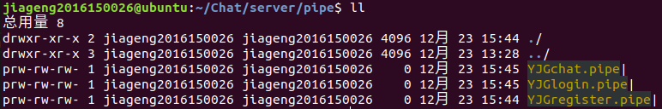
图3. 三个公共FIFO文件信息
在第一个字段中，p代表该文件为管道，其余连续的三个rw-代表该文件拥有者、组员以及其它人都可以对管道进行读写，但不能运行。

- 配置文件
在该程序中，我的配置文件如下图4：
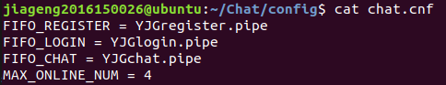
图4. 配置文件信息
相应的处理代码片段如下：
void initialFile()
{
string prefix = SERVER_FIFO;
string str;

ifstream in(CONFIGFILE); //打开配置文件流
/*正则表达式内容，用以提取等号两边字符串*/
regex e("(\\w+)\\W*=\\W*([\\w.]+)");
smatch m; //存储每次匹配结果的类
map<string, string> tmp; //映射表存储匹配到的结果

while (getline(in, str))
{ //将匹配到的内容存到map中
if (std::regex_search(str, m, e)) {
string key = m[1];
transform(key.begin(), key.end(), key.begin(), ::tolower);
tmp[key] = m[2];
}
}

//如果在map里面找不到设定的值，则使用默认值
if(tmp.find("fifo_register")==tmp.end()) //注册管道名字
sprintf(FIFO_REGISTER, (prefix+"register.pipe").c_str());
else
sprintf(FIFO_REGISTER, (prefix+tmp["fifo_register"]).c_str());

if(tmp.find("fifo_login")==tmp.end()) //注册管道名字
sprintf(FIFO_LOGIN, (prefix+"login.pipe").c_str());
else
sprintf(FIFO_LOGIN, (prefix+tmp["fifo_login"]).c_str());

if(tmp.find("fifo_chat")==tmp.end()) //注册管道名字
sprintf(FIFO_CHAT, (prefix+"chat.pipe").c_str());
else
sprintf(FIFO_CHAT, (prefix+tmp["fifo_chat"]).c_str());

if(tmp.find("max_online_num")==tmp.end()) //最多在线人数
maxOnlineNum = 4;
else
maxOnlineNum = stoi(tmp["max_online_num"]);
in.close(); //关闭文件流
}
读取配置文件后，公共FIFO的名字和最大连接数目为：
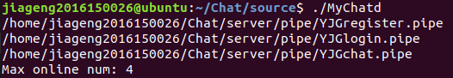
图5. 读取配置文件后设定结果图
- 忽略SIGCHLD代码
signal(SIGTTOU,SIG_IGN);

服务器端与客户端的交互（60分）
（
结合截图说明你的服务器端与客户端的实现和交互细节，包括客户端注册、登录、发收信息、最大连接限制、退出等过程。请认真读试题，按照试卷要求进行测试和截屏答题。
）
- 注册代码
注册线程函数是一个无限循环函数，每次都阻塞等待管道的新信息，后面的登陆、聊天线程也是如此：
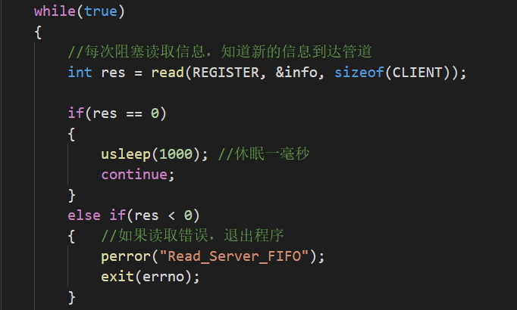
首先客户端提示用户输入名字，并将该名字发送给服务器端查看是否可用：
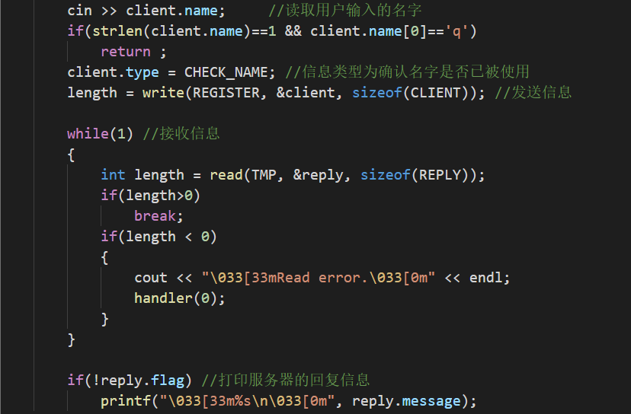
服务器对该名字进行查看确认并返回是否可用的信息，决定用户是否进入下一步：
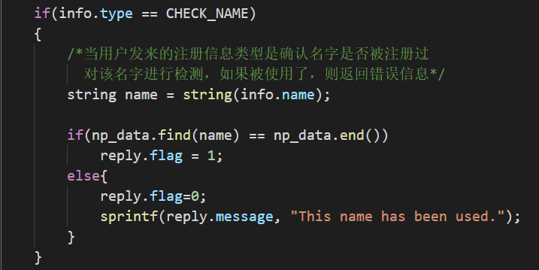
如果是服务器确认过想要使用的名字可以使用时，用户会继续输入密码，将信息类型更改为登记名字密码，并将名字一起再次发给服务器：
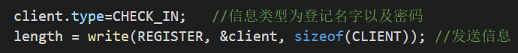
服务器收到了名字密码之后，将其存储到哈希表里面，并返回注册成功信息：
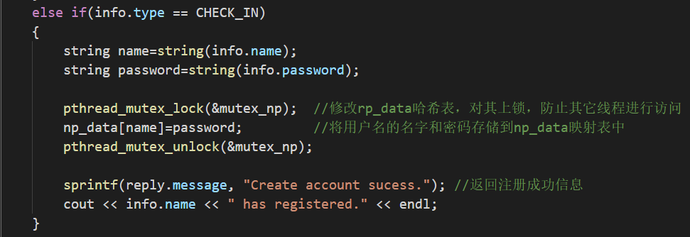
其中由于用户还没注册成功，没有自己的用户管道，所以只能先创建一个临时管道，服务器将通过用户发来的临时管道名字回复信息：
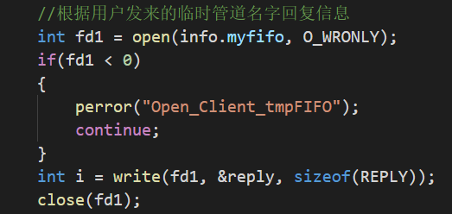
- 注册过程演示
首先注册yjg_1：
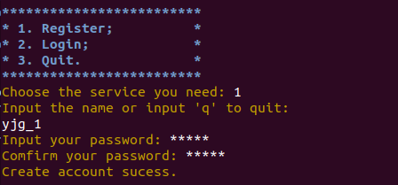
图6. 注册yjg_1结果图
注册yjg_2：
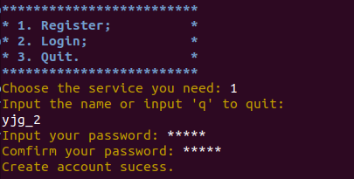
图7. 注册yjg_2结果图
注册yjg_3：
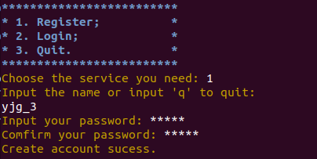
图8. 注册yjg_3结果图
再注册yjg_1：
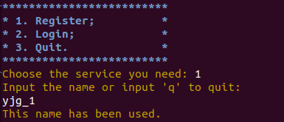
图9. 再次注册yjg_1结果图
- 登陆代码
客户端中，首先需要读取用户输入的用户名和密码，并发给服务器确认是否匹配正确。如果错误就打印返回的错误信息；如果正确，则进行初始化管道等操作，并进入聊天界面，如下代码所示：
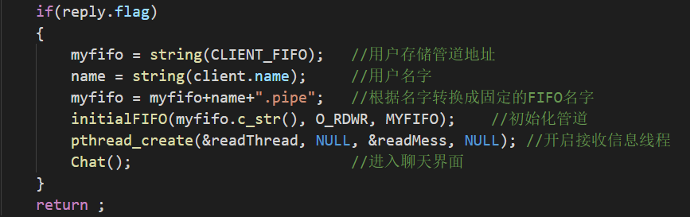
服务端中，对于用户发来的用户名以及密码，如果出现以下情况，就拒绝登陆
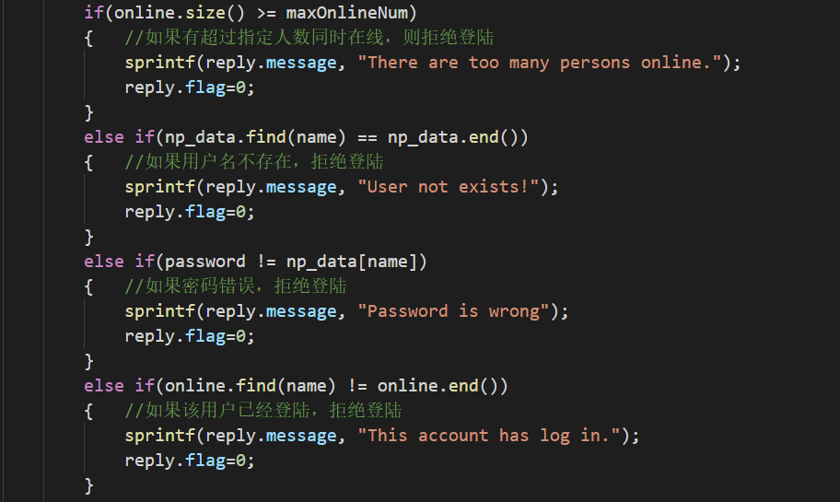
否则，如果符合全部判定情况，服务器允许用户登陆，进行以下操作：
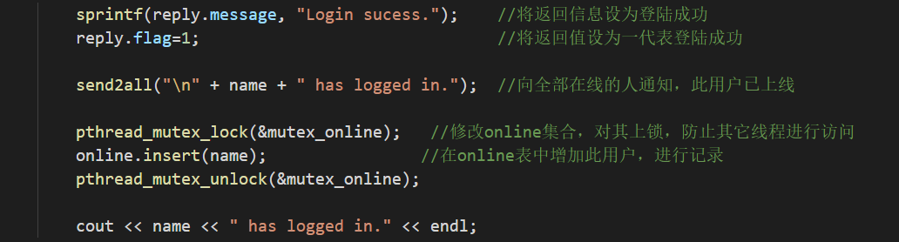
最后，无论用户是否登陆成功，都要将反馈发送到用户中：
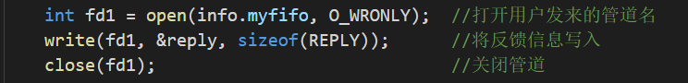
- 登陆过程演示
启动4个终端，并分别用以下用户名登录作为测试： yjg_1、yjg_2、yjg_3、yjg_4。经过依次登陆后，四个终端窗口分别如下所示：
yjg_1：
由于yjg_1是第一个登陆的，随后yjg_2和yjg_3也陆续登陆，因此系统发来了两次信息，最后在线人数为3.
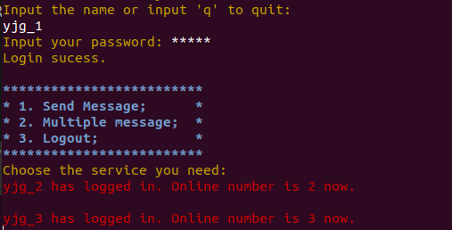
图10. yjg_1登陆窗口结果图

yjg_2：
yjg_2是第二个登陆的，类似的，其后面也有一条提示yjg_3登陆的信息：
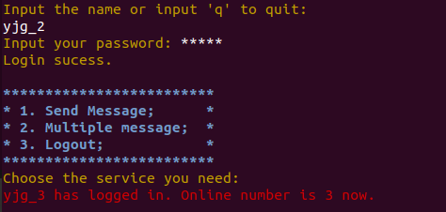
图11. yjg_2登陆窗口结果图
yjg_3：
yjg_3是最后一个登陆的用户，因此只收到了提示登陆成功的信息：
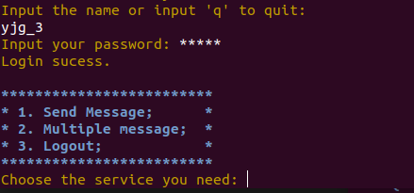
图12. yjg_3登陆窗口结果图
yjg_4：
由于yjg_4并无注册，因此登陆不出意外地失败了：
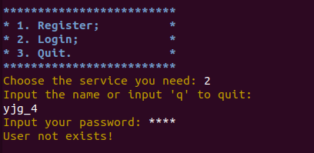
图13. yjg_4登陆窗口结果图
- 聊天代码
客户端中，如果是一对一发送，则普通地请求输入接收信息的人的名字；如果是一对多发送，则需首先令用户输入群发的人数，随后再输入每个人的姓名：
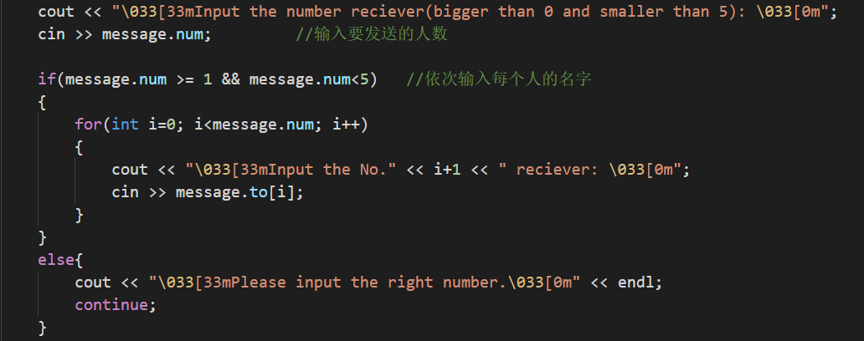
再让用户输入需发送的信息，随后将所有信息发给服务器：
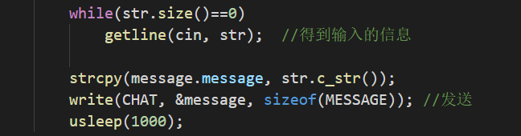
注：一对多发送里我限制了群发人数最多为四人。因为如果不对人数进行限制，而有人恶意地群发给很多消息就会引起溢出等问题。
服务器里，处理信息时则每次都假定是群发信息，使用循环进行处理。首先是得到发送者和接收者的名字以及管道名字：
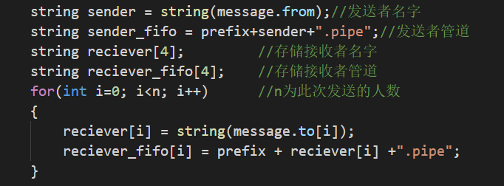
随后在另一个循环里，对每个需要发送的人名字进行如下检测，如果存在该名字才发送，最后则像前两个线程那样，将返回信息发送给用户即可。
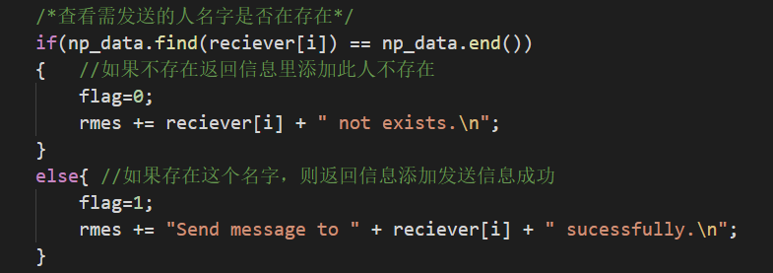
- 聊天过程
首先是yjg_1一对一发送给yjg_2：
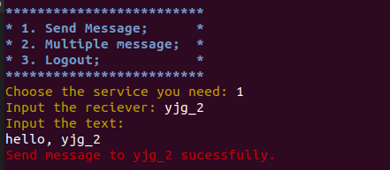
图14.A yjg_1一对一发送信息给yjg_2，yjg_1窗口图
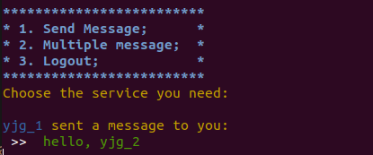
图14.B yjg_1一对一发送信息给yjg_2，yjg_2窗口图
其次是yjg_1一对多发信息给yjg_2和yjg_3：
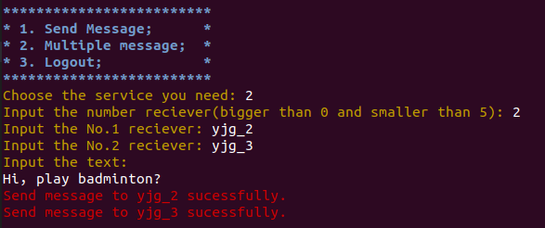
图15.A yjg_1一对多发送信息，yjg_1窗口图
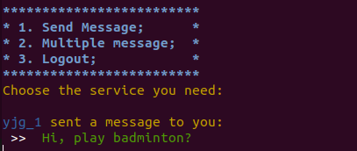
图15.B yjg_1一对多发送信息，yjg_2和yjg_3窗口图
- 最大连接数
当前面已经有四个人登陆了，第五个人登陆时会显示如下信息：
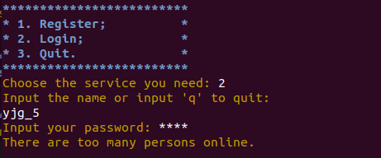
图16. 超过最大连接数登陆结果图
- 用户退出
服务器中，当有客户发出登出请求时，做如下处理：
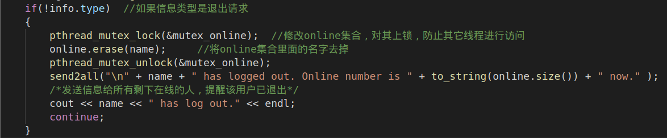
当有用户退出时，其它仍然在线的用户会接收到其退出信息，如下图所示：
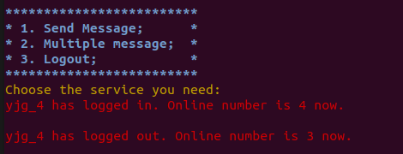
图17. 有用户退出时其他仍在线用户窗口图
- 多线程同步问题
在服务器端中，我使用了以下线程：
  - 注册线程；
  - 登陆线程；
  - 通话线程。
其中以下数据结构是在多个线程中使用的：
- np_data(类型：map<string, string>)：用以存储用户命和对应的密码。
- onLine(类型：set<string >)：用以存储在线的人的名字。
- offLine(类型：map<string, vector<OFFMES>>)：存储离线用户名字和其对应的离线信息。
不同的数据结构在不同的线程使用情况如下：
- np_data：
  - 仅在注册线程有修改；
  - 在所有线程都有访问。
- onLine：
  - 仅在登陆线程有修改；
  - 在所有线程都有访问。
- offLine：
  - 仅在登陆线程有修改；
  - 在登陆线程和通话线程有访问。
因而对以上数据结构的同步方法如下：
- np_data：
  - 在注册线程里：仅在修改时上锁。
  - 在其他两个线程里：访问时上锁。
- onLine：
  - 在登陆线程里：仅在修改时上锁。
  - 在其他两个线程里：访问时上锁。
- offLine：
  - 在登陆线程里：仅在修改时上锁。
  - 在通话线程里：访问时上锁。
因为假如数据结构a仅在线程里A有修改时，那么在A里访问a时无需担心因为其它线程有修改而导致数据不同步的问题的，仅在其它线程如B中访问a时，才担心由于A不定时的修改，而使得不同步。
而在客户端里没有两个线程同时使用的数据，因此无需进行同步。

离线消息缓存（10分）
（
结合截图说明离线消息缓存、登录后转发的过程。请认真读试题，按照试卷要求进行测试和截屏答题。
）
- 离线信息缓存代码
在服务器端进行信息转发时，先判断收信息的那方是否在线，如果不在线，则将信息存储在映射表offLine中，如下所示：
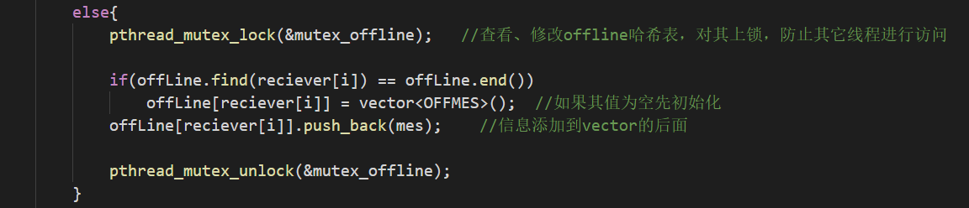
当用户登陆时，在登陆成功的最后，判断其是否有离线信息，如果有，就全部发给它：
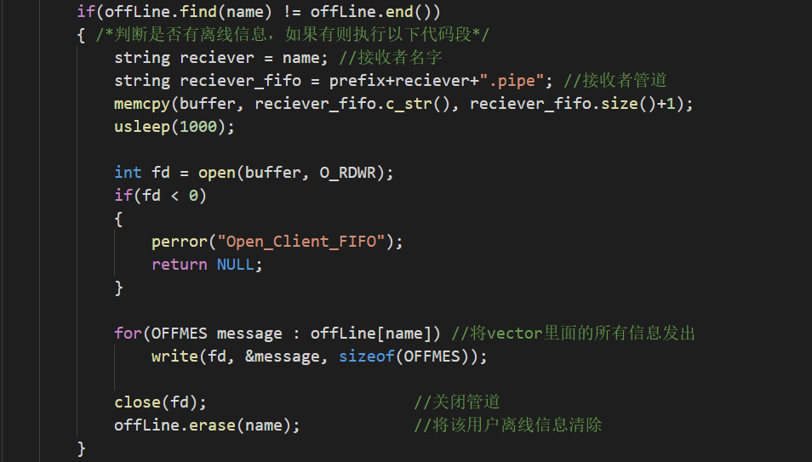
- 离线信息示例
yjg_3离线后，令yjg_1和yjg_2发送信息。yjg_3再登陆时，便立马收到了两条离线信息；
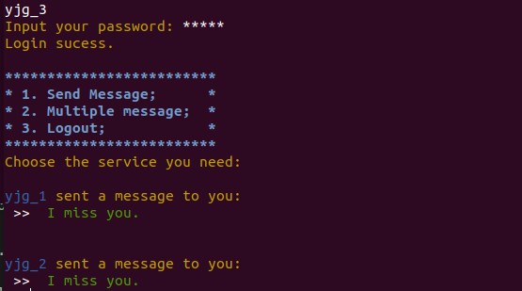
图18. 离线信息示例图

基于消息队列的服务器端与客户端间的通信方式（10分）
（
结合代码截图和运行结果说明你采用消息队列支持服务器端与客户端间的通信，并讨论两种实现（基于命名管道和消息队列）的优缺点，探讨其可能的适用应用。
）
- 消息队列使用方式
- 创建和打开消息队列
创建一个消息队列使用函数int msgget(key_t key, int msgflg);，其中key是该消息队列的特定键值名字；而msgflag是消息队列的访问权限，其设置方式与文件的相同，而且msgflag可以与IPC_CREAT做或操作，表示如果以该键值命名的消息不存在时，就创建一个。
如果此函数调用成，返回以key命名的消息队列的标识符（非零整数），失败时返回-1。示例：msgid = msgget((key_t)123, 0666|IPC_CREAT);。而在FIFO中使用的创建命名管道函数则是使用mkfifo函数创建，open函数访问。
- 信息结构体
在消息队列中，由于接收函数在接受时可以根据消息的消息类型选择性接收，因此消息队列的信息结构体需满足第一个成员是一个长整型变量。如下所示：
struct myMessage
{
long int message_type;
/* The data you wish to transfer*/
};
而命名管道中的信息结构则无此限制。
- 发送信息
使用函数int msgsnd(int msgid, const void *msg_ptr, size_t msg_sz, int msgflg);将信息结构添加到消息队列中。其中msgid是调用msgget函数返回的消息队列标识符；msg_ptr是想要传输的信息结构体变量指针；msg_sz是信息结构体的字节大小；msgflg则是控制当前消息队列满或队列消息到达系统范围的限制时将要发生的事情。
该函数调用成功时返回0，并将信息放入消息队列中；否则返回-1。而在命名管道中使用write函数将信息结构体写入管道中。
- 接收信息
使用函数int msgrcv(int msgid, void *msg_ptr, size_t msg_sz, long int msgtype, int msgflg);从消息队列中取得信息。其中msgid，msg_ptr，msg_sz，msgflg与msgsnd函数的相似；msgtype如果等于0，就获取队列中的第一个消息。如果它的值大于零，将获取具有相同消息类型的第一个信息。如果它小于零，就获取类型等于或小于msgtype的绝对值的第一个消息。
该函数调用成功时返回0，将信息从消息队列中复制到msg_ptr所指的结构体上，并将相应信息从消息队列中删除；调用失败则返回-1；而在命名管道中则使用read函数进行读取。

- 消息队列关联结构
每个消息队列都有一个msqid_ds结构与其相关联，其中参数如下所示：
struct msqid_ds
{
msgqnum_t msg_qnum; //num of messages on queue
msglen_t msg_qbytes; //max num of bytes on queue
pid_t msg_lspid; //pid of last msgsnd()
pid_t msg_lrpid; //pid of last msgrcv()
time_t msg_stime; //time of last msgsnd()
time_t msg_rtime; //time of last msgrcv()
time_t msg_ctime; //last-change time
…
}
此结构定义了队列的当前状态。结构中所示的各成员是Single UNIX Specification定义的。具体实现可能包含标准中没有定义的字段。
- 消息队列修改
使用函数int msgctl(int msgid, int command, struct msgid_ds *state);来控制消息队列。其中state参数是e)中所展示的结构体，其作用是存储消息队列的当前状态；command则是将要采取的行动，它可以取以下三个值：
- IPC_STAT：把msgid_ds结构state的数据设置为消息队列的当前关联值；
- IPC_SET：如果进程有足够的权限，就把消息列队的关联值设置为msgid_ds结构
state中给出的值；
- IPC_RMID：删除消息队列。
此函数调用成功时返回0，否则返回-1。在命名管道中则没有这么多样的关联值。
- 运行结果
将使用命名管道实现的代码部分根据上面内容作出相应的修改之后，如下正常运行：
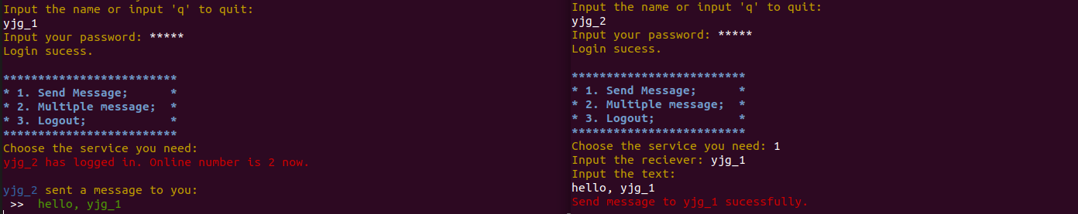
图19. 使用消息队列实现后运行结果示意图
在修改时，我使用了三个众所周知的消息队列为服务器所使用，分别执行注册、登陆、聊天功能，而每个客户端各维护自己一个消息队列进行传输信息。因此两个客户端执行时，系统有五个消息队列存在，如下图所示：
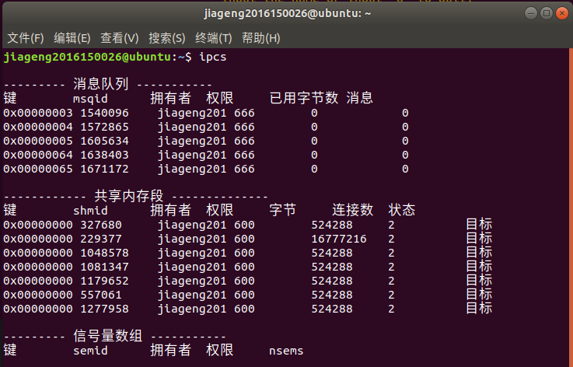
图20. 程序运行时系统消息队列状态图
- 消息队列与命名管道对比
- 消息队列缺点
- 消息队列是在系统范围内起作用的，没有引入计数。因此如果一个进程创建了一个消息队列并放了几条信息之后退出，那么消息队列的数据会一直留在系统中直到别的进程读取或者删除了该队列。而对于FIFO而言，在最后一个引用的进程终止时，虽然FIFO的名字仍保留在系统中，直至显示地被删除，但是留在FIFO中的数据会被删除。
- 消息队列是使用msgget(key_t key, int msgflg)函数进行创建读取消息队列，因此如果key是常用的值时，会非常容易导致不同功能的进程使用同样的key值，从而导致消息队列冲突，而命名管道发生的概率则小得多。
- 消息队列不使用文件描述符，在文件系统中没有它们的名字，因此我们不能对他们使用多路转接IO函数(select和poll)，这使得它很难在单线程中同时使用一个以上的消息队列。而命名管道则没有这样的烦恼。
- 消息队列优点
- 消息队列可以独立于发送和接收进程而存在，从而消除了在同步命名管道的打开和关闭时可能产生的困难。如在命名管道中，一个进程使用open函数以只写和非阻塞方式(O_WRONLY | O_NONBLOCK)打开一个命名管道时，如果没有另外一个进程以只读方式打开了该管道，open函数会返回-1错误。
- 消息队列由于关联结构体的存在，使得它成为一种有记录的通信方式。关联结构体中记录着各种需要的信息（如最后一个发送信息的进程号）。命名管道无此功能。
- 消息队列因为msgrcv函数里msgtype参数的存在，使得一个消息队列里可以处理不同的信息，同时还可以实现根据优先级选择信息读取，不再像命名管道那样，只能单一地读取。
- 消息队列与命名管道应用
- 消息队列
如果程序在每个线程中最多只需要使用一个消息队列，需要其记录以及优先级等功能，且能为每个消息队列提供合适的善后处理，那么消息队列是适合该程序的。
- 命名管道
如果程序需要向处理文件那样处理管道，需要其多路转接IO函数支持性来提高性能，或者需要一个公共的路径来作为一个众所周知的联系方式，且能够处理好管道的同步、阻塞问题，那么命名管道是适合该程序的。
总体来说，两种方式各有各的优缺点，我们可以根据不同的情况，进行选取。

按时提交（5分）
（
按时提交到Blackboard,按时提交到我办公室。 Blackboard的提交将在2018年1月3日23:30准时关闭，迟交的同学可QQ发送给我，并打印纸质版送到我办公室。迟交的同学该题一律0分。
）

课程建议
还是喜欢理论的时候在教室里上课，那样更容易集中精神些，而且在实验室里人多，有柱子啥的，有时候很难看到ppt。
重要提示：
- 答题纸电子版本请于2019年1月3日23:30前提交到Blackboard，纸质版本请于迟交的同学2019年1月4日17:30前提交到我办公室。将扣5分；
  - 课堂上提交
  - 提交到我办公室：校本部小西门下文山湖湖边粤海门广场实验楼A座202。
- 2019年1月5日开始改卷，卷子批阅完毕将录入成绩，成绩录入完毕将不再接收任何迟交的答卷。
- 每一个得分步骤要有截屏显示相应的结果/效果截图和描述，第一题给出答题提示，请认真阅读。
- 请以用户名为“学生姓名+学号”的用户登录并在普通用户身份下按要求运行程序截屏完成大作业。所有截屏提示符信息与学生姓名学号不符的皆为0分。

